LAPORAN MODUL 9
PRAKTIKUM
STRUKTUR DATA



Disusun oleh :
Nama : Irvan Cahya Nugraha
NIM : 245410034
Kelas : Informatika 1

PROGRAM STUDI INFORMATIKA
PROGRAM SARJANA
FAKULTAS TEKNOLOGI INFORMASI
UNIVERSITAS TEKNOLOGI DIGITAL INDONESIA
YOGYAKARTA
2024 / 2025

LAPORAN STRUKTUR DATA
MODUL 9
SINGLE LINKEDLIST (LANJUTAN)

TUJUAN PRAKTIKUM

1. Mahasiswa dapat mengimplementasikan penggunaan Single Linked List

DASAR TEORI
Pada pertemuan terdahulu kita telah mempraktekkan penggunaan single linkedlist untuk mengelola data, khususnya untuk menginisialisasi linkedlist, menambah data di depan, menambah data di belakang, dan menampilkan isi linkedlist.
Pada pertemuan ini kita akan melanjutkan pengelolaan data dengan single linkedlist khususnya untuk menambah data di tengah dan menghapus data.

PEMBAHASAN LISTING
PRAKTIK
Praktik 1
import java.util.Scanner;

class simpul
{ // bagian deklarasi struktur record ----------------------------
String nama;
String alamat;
int umur;
char jekel;
String hobi[] = new String[3];
float ipk;
simpul kanan;
}

class single {

public static simpul awal;
public static simpul akhir;

// Menginisialisasi senarai kosong
public static void inisialisasiSenaraiKosong() {
awal = null;
akhir = null;
}

// Fungsi bantu untuk membaca karakter dengan Scanner
public static char readChar(Scanner scanner) {
String input = scanner.nextLine().trim();
if (input.length() > 0) {
return input.charAt(0);
}
return 'L'; // default value
}

// Menambah simpul di depan
public static void tambahDepan() {
Scanner masukan = new Scanner(System.in);

String NAMA, ALAMAT;
int UMUR;
char JEKEL;
String HOBI[] = new String[3];
float IPK;

System.out.println("TAMBAH DEPAN : ");
System.out.print("Silakan masukkan nama anda : ");
NAMA = masukan.nextLine();

System.out.print("Silakan masukkan alamat anda : ");
ALAMAT = masukan.nextLine();

System.out.print("Silakan masukkan umur anda : ");
UMUR = masukan.nextInt();
masukan.nextLine(); // Membersihkan newline setelah nextInt()

System.out.print("Silakan masukkan Jenis Kelamin anda : ");
JEKEL = readChar(masukan);

System.out.println("Silakan masukkan hobi (maks 3)");
System.out.print("hobi ke-0 : ");
HOBI[0] = masukan.nextLine();
System.out.print("hobi ke-1 : ");
HOBI[1] = masukan.nextLine();
System.out.print("hobi ke-2 : ");
HOBI[2] = masukan.nextLine();

System.out.print("Silakan masukkan IPK anda : ");
IPK = masukan.nextFloat();
masukan.nextLine(); // Membersihkan newline setelah nextFloat()

// buat simpul baru
simpul baru = new simpul();
baru.nama = NAMA;
baru.alamat = ALAMAT;
baru.umur = UMUR;
baru.jekel = JEKEL;
baru.hobi[0] = HOBI[0];
baru.hobi[1] = HOBI[1];
baru.hobi[2] = HOBI[2];
baru.ipk = IPK;

// sisipkan di depan
if (awal == null) { // list masih kosong
baru.kanan = null;
awal = baru;
akhir = baru;
} else {
baru.kanan = awal;
awal = baru;
}
}

// Menambah simpul di belakang
public static void tambahBelakang() {
Scanner masukan = new Scanner(System.in);

String NAMA, ALAMAT;
int UMUR;
char JEKEL;
String HOBI[] = new String[3];
float IPK;

System.out.println("TAMBAH BELAKANG : ");
System.out.print("Silakan masukkan nama anda : ");
NAMA = masukan.nextLine();

System.out.print("Silakan masukkan alamat anda : ");
ALAMAT = masukan.nextLine();

System.out.print("Silakan masukkan umur anda : ");
UMUR = masukan.nextInt();
masukan.nextLine(); // Membersihkan newline setelah nextInt()

System.out.print("Silakan masukkan Jenis Kelamin anda : ");
JEKEL = readChar(masukan);

System.out.println("Silakan masukkan hobi (maks 3)");
System.out.print("hobi ke-0 : ");
HOBI[0] = masukan.nextLine();
System.out.print("hobi ke-1 : ");
HOBI[1] = masukan.nextLine();
System.out.print("hobi ke-2 : ");
HOBI[2] = masukan.nextLine();

System.out.print("Silakan masukkan IPK anda : ");
IPK = masukan.nextFloat();
masukan.nextLine(); // Membersihkan newline setelah nextFloat()

// buat simpul baru
simpul baru = new simpul();
baru.nama = NAMA;
baru.alamat = ALAMAT;
baru.umur = UMUR;
baru.jekel = JEKEL;
baru.hobi[0] = HOBI[0];
baru.hobi[1] = HOBI[1];
baru.hobi[2] = HOBI[2];
baru.ipk = IPK;
baru.kanan = null;

// sisip di belakang
if (awal == null) { // list kosong
awal = baru;
akhir = baru;
} else {
akhir.kanan = baru;
akhir = baru;
}
}

// Mencetak seluruh senarai
public static void cetakSenarai() {
if (awal == null) {
System.out.println("Senarai kosong.");
return;
}

simpul bantu = awal;
int i = 1;
while (bantu != null) {
System.out.println("Data ke-" + i);
System.out.println("Nama : " + bantu.nama);
System.out.println("Alamat : " + bantu.alamat);
System.out.println("Umur : " + bantu.umur);
System.out.println("JK : " + bantu.jekel);
System.out.println("Hobi : " +
bantu.hobi[0] + ", " +
bantu.hobi[1] + ", " +
bantu.hobi[2]);
System.out.println("IPK : " + bantu.ipk);
System.out.println("-----------------------------");
bantu = bantu.kanan;
i++;
}
}

// Menghitung jumlah simpul
public static int hitungJumlahSimpul() {
int N = 0;
simpul bantu;
bantu = awal;
while (bantu != null) {
N++;
bantu = bantu.kanan;
}
return (N);
}

// Menambah simpul di tengah
public static void tambahTengah() {

Scanner masukan = new Scanner(System.in);
System.out.println("Tentukan Lokasi Insertion Data");
int LOKASI = masukan.nextInt();
masukan.nextLine(); // Membersihkan newline setelah nextInt()

int jumlahSimpulYangAda = hitungJumlahSimpul();
if (LOKASI == 1) {
System.out.println("Lakukan penambahan di depan");
} else if (LOKASI > jumlahSimpulYangAda) {
System.out.println("Lakukan penambahan di belakang");
} else {
// --------- bagian entri data dari keyboard ----------
String NAMA, ALAMAT;
int UMUR;
char JEKEL;
String HOBI[] = new String[3];
float IPK;

System.out.println("TAMBAH TENGAH ( " + LOKASI + " )");
System.out.print("Silakan masukkan nama anda : ");
NAMA = masukan.nextLine();
System.out.print("Silakan masukkan alamat anda : ");
ALAMAT = masukan.nextLine();
System.out.print("Silakan masukkan umur anda : ");
UMUR = masukan.nextInt();
masukan.nextLine(); // Membersihkan newline setelah nextInt()

System.out.print("Silakan masukkan Jenis Kelamin anda : ");
JEKEL = readChar(masukan);

System.out.println("Silakan masukkan hobi (maks 3)");
System.out.print("hobi ke-0 : ");
HOBI[0] = masukan.nextLine();
System.out.print("hobi ke-1 : ");
HOBI[1] = masukan.nextLine();
System.out.print("hobi ke-2 : ");
HOBI[2] = masukan.nextLine();

System.out.print("Silakan masukkan IPK anda : ");
IPK = masukan.nextFloat();
masukan.nextLine(); // Membersihkan newline setelah nextFloat()

// ------ bagian menemukan posisi yang dikehendaki -----
simpul bantu;
bantu = awal;
int N = 1;
while ( (N < (LOKASI-1)) && (bantu != akhir) ) {
bantu = bantu.kanan;
N++;
}

// ------ bagian menciptakan & mengisi simpul baru -----
simpul baru = new simpul();
baru.nama = NAMA;
baru.alamat = ALAMAT;
baru.umur = UMUR;
baru.jekel = JEKEL;
baru.hobi[0] = HOBI[0];
baru.hobi[1] = HOBI[1];
baru.hobi[2] = HOBI[2];
baru.ipk = IPK;

// ------ bagian mencangkokkan simpul baru ke linkedlist lama
baru.kanan = bantu.kanan;
bantu.kanan = baru;
}
}

// Program utama
public static void main(String[] args) {

inisialisasiSenaraiKosong();
tambahDepan();
tambahDepan();
tambahDepan();
tambahDepan();
tambahBelakang();
tambahBelakang();
tambahBelakang();
tambahBelakang();
tambahBelakang();
tambahTengah();
cetakSenarai();
}
}

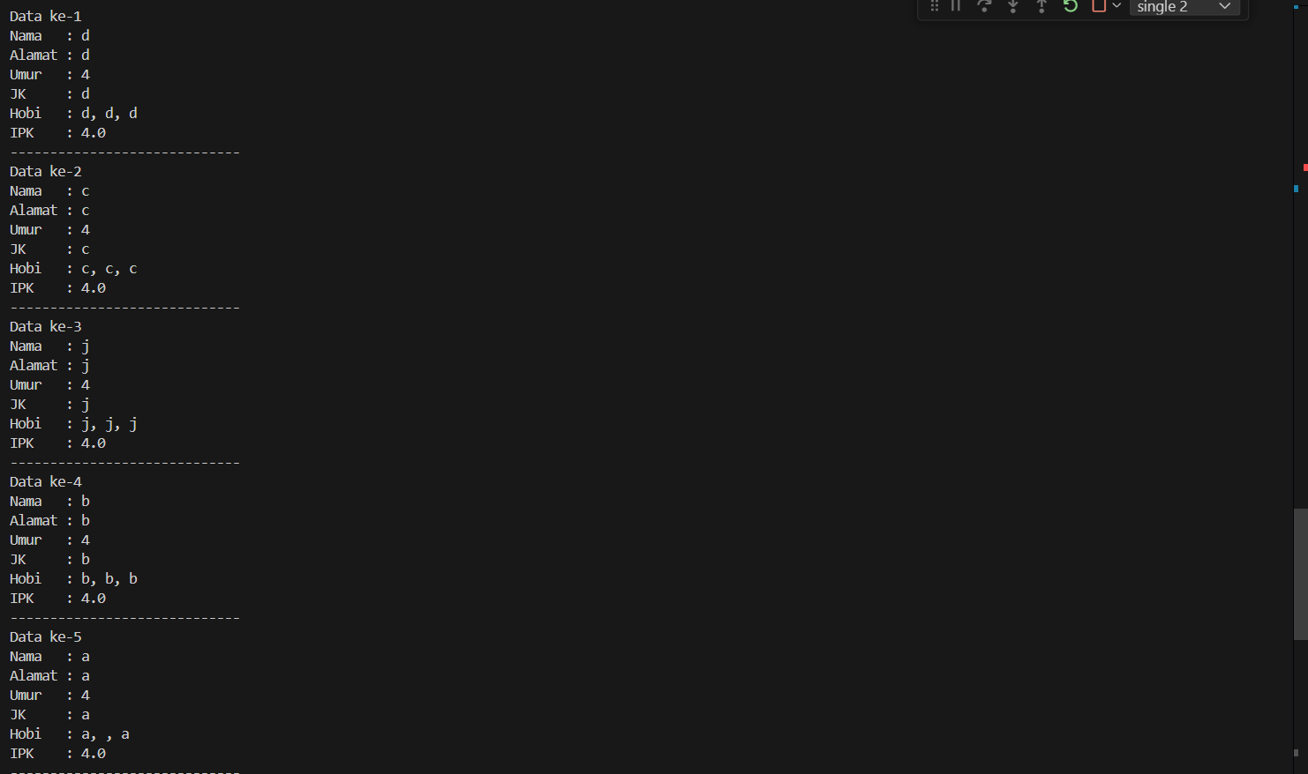
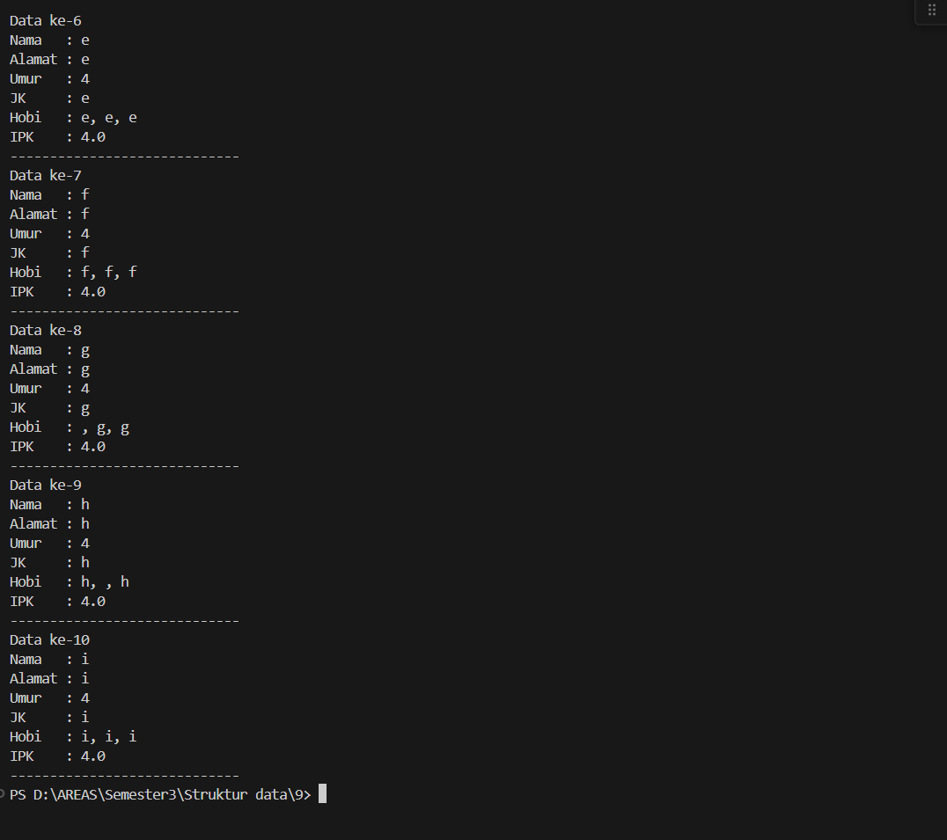
Pembahasan : Lanjutan master program dari praktikum sebelumnya dnan kali ini yang baru Adalah tambah Tengah Metode hitungJumlahSimpul() menghitung banyaknya simpul dengan logika traversal yang sama. Metode tambahTengah() menyisipkan simpul di posisi tertentu. Metode ini meminta input LOKASI dari pengguna. Jika LOKASI bernilai 1, penyisipan dilakukan di depan. Jika LOKASI lebih besar dari jumlah simpul yang ada, penyisipan dilakukan di belakang. Untuk posisi di tengah, program mencari posisi penyisipan dengan traversal menggunakan variabel bantu hingga mencapai simpul sebelum lokasi target. Kemudian, pointer kanan dari simpul baru diarahkan ke simpul yang ditunjuk bantu.kanan, dan pointer kanan dari bantu diarahkan ke simpul baru. Dalam metode main(), linked list diinisialisasi, kemudian dilakukan pemanggilan berulang tambahDepan(), tambahBelakang(), dan satu kali tambahTengah() sebelum akhirnya data dicetak.

Praktik 2

// Program utama
public static void main(String[] args) {

inisialisasiSenaraiKosong();
tambahDepan();
tambahDepan();
tambahDepan();
tambahDepan();
tambahBelakang();
tambahBelakang();
tambahBelakang();
tambahBelakang();
tambahTengah();
hapus();
cetakSenarai();
}
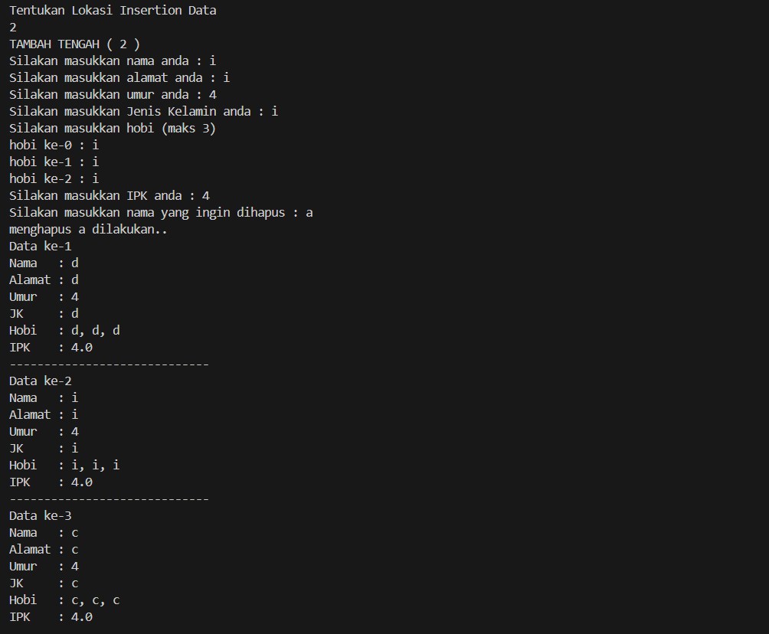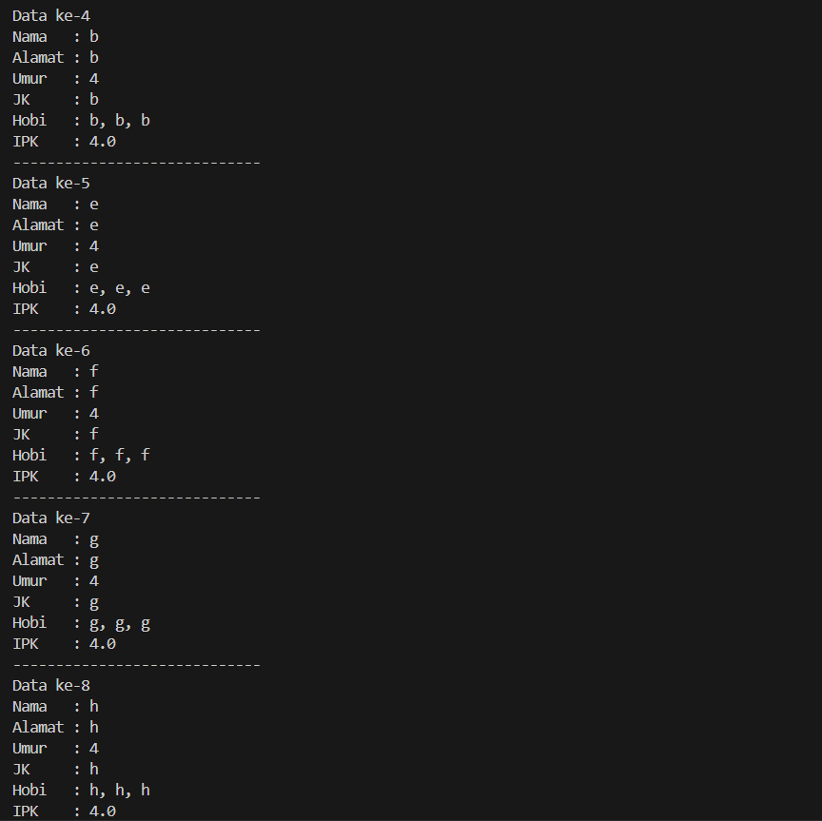

Pembahasan : Metode hapus() ini merupakan tambahan fungsi yang tidak ada dalam kode praktikum 1. Meskipun implementasi detail dari metode hapus() tidak dilampirkan dalam potongan kode yang diberikan, berdasarkan konteks pemanggilannya setelah operasi penambahan data dan sebelum pencetakan, dapat disimpulkan bahwa metode hapus() ini dirancang untuk menghapus sebuah simpul dari linked list. Operasi penghapusan dalam linked list umumnya melibatkan pencarian simpul target, kemudian mengatur ulang pointer kanan dari simpul sebelumnya untuk melewati simpul target (jika hapus di tengah), atau mengubah variabel awal (jika hapus di depan), atau mengubah variabel akhir (jika hapus di belakang). Keberadaan metode hapus() ini melengkapi operasi dasar manipulasi linked list yang mencakup penambahan di depan, belakang, tengah, penghapusan, dan traversal untuk pencetakan.

LATIHAN
Latihan 1

TUGAS

Tugas 1

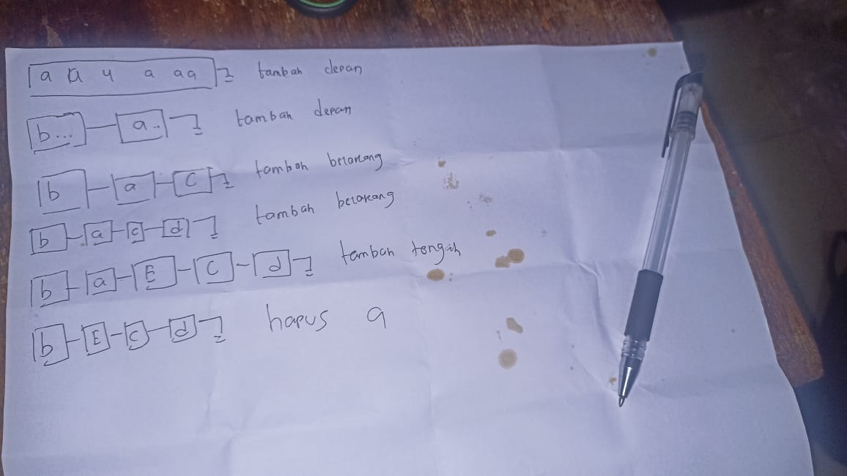
Pembahasan :

- KESIMPULAN
Metode tambahTengah() khususnya menunjukkan kemampuan untuk menyisipkan data pada posisi tertentu dengan melakukan traversal dan manipulasi pointer yang tepat. Operasi traversal juga berhasil diimplementasikan melalui metode cetakSenarai() dan hitungJumlahSimpul() yang dapat mengakses seluruh simpul secara berurutan.

Praktikum kedua memperluas fungsionalitas dengan menambahkan operasi penghapusan data melalui metode hapus() (meskipun implementasi detil tidak ditampilkan). Hal ini menunjukkan pengembangan konsep linked list yang tidak hanya menambah data tetapi juga mampu menghapus data, sehingga mendekati implementasi linked list yang utuh. Pola pemanggilan metode dalam main() pada kedua praktikum menunjukkan alur kerja linked list yang konsisten: inisialisasi, operasi penambahan/penghapusan, dan pencetakan data.

- LAMPIRAN

